Полезные раскраски для детей
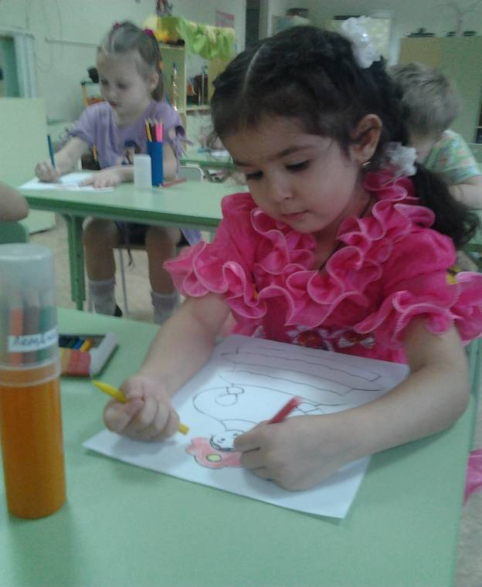
Несомненно, главное предназначение раскраски – тренировка детской руки. Это развитие мелкой моторики, овладение новыми навыками, подготовка к школе и к письму. Но ведь в процессе раскрашивания малыш сам выбирает цвета, комбинирует их между собой на совместимость, проявляет вкус, демонстрирует художественные способности, самовыражается. Это занятие в некоторой степени дисциплинирует ребенка, учит подолгу выполнять монотонную работу, доводить начатое дело до конца, воспитывает усидчивость, аккуратность, самостоятельность (ведь после необходимо сложить все предметы по местам и убрать за собой рабочее место). Раскраска может стать способом совместного времяпрепровождения – взрослые иногда тоже не прочь пораскрашивать Вини Пухов, вспомнив свое детство. А деткам очень нравиться, когда родители участвуют в их играх и занятиях. При помощи раскрасок можно учить с крохой цвета, фигуры, цифры, буквы.
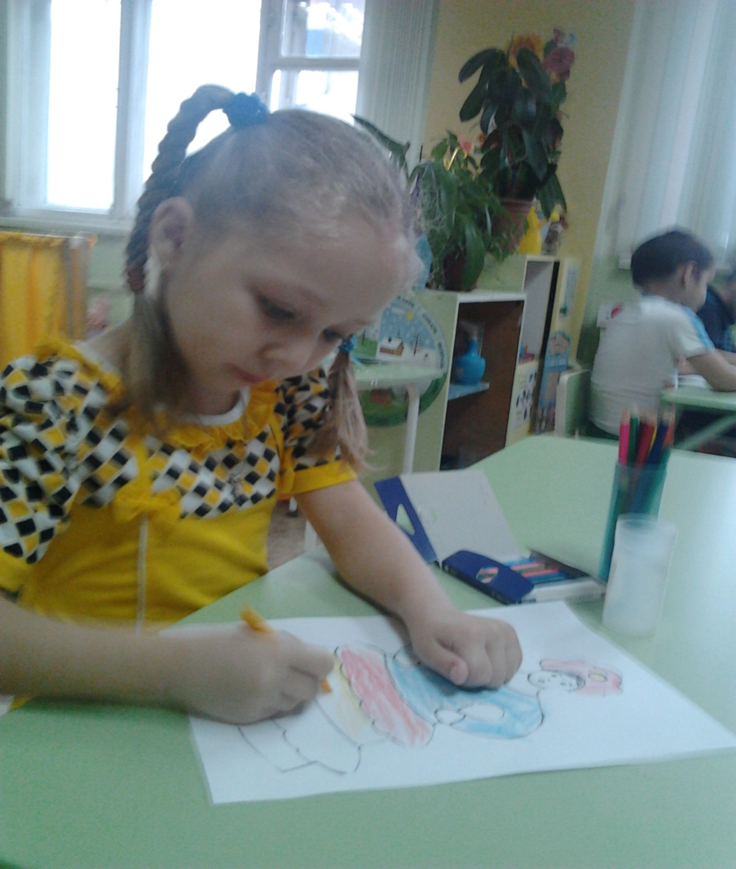
Также у старших деток есть раскраски с наклейками, заштриховками, обводками, дорисовками – каждая по-своему развивает ребенка зависимо от его возраста. Между прочим, раскрашивание здорово успокаивает нервную систему и позволяет отвлечься от тревожных мыслей. Это хороший способ переключить внимание ребенка от проблем или стрессовой ситуации. Раскрашивание настолько увлекательное занятие, что дети разных возрастов с удовольствием окунаются в него с головой. Заинтересовать и поощрить ребенка можно красивыми наборами для рисования: фломастеров, красок, карандашей. Но обязательно следите за тем, чтобы ребенок с самого начала правильно держал в руке карандаш, следил за осанкой. И обеспечьте ему для занятий правильное рабочее место.
